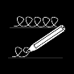
extra oefening bij WP 4 : ui/eu/uu

de buik  vuil  de gleuf  het fruit | de muis  de spuit  ruim  ik kruip | de kuil  de snuit  het stuur  het huis | de buik  lui  uit  de uil | de kleur  bruin  het uur  de heup | de kreuk  de neus  duur  de tuin

